CONTROLE DO PROCESSO EROSIVO – APLICAÇÃO AO CASO DA APA MORRO DO URUBU, ARACAJU (SE)

Shalana Santos Carvalho ⁽¹⁾; Diego Santos de Andrade ⁽²⁾; Camila Santana Cruz ⁽³⁾; Priscila Menezes dos Santos ⁽⁴⁾; Daniella Rocha ⁽⁵⁾

⁽¹⁾ Estudante; Núcleo de Engenharia Ambiental; Universidade Federal de Sergipe; Avenida Marechal Rondon, s/n, Jardim Rosa Elze, São Cristóvão, SE, CEP: 49100-000; shalanacarvalho@hotmail.com; ⁽²⁾ Estudante; Núcleo de Engenharia Ambiental; Universidade Federal de Sergipe; Avenida Marechal Rondon, s/n, Jardim Rosa Elze, São Cristóvão, SE, CEP: 49100-000; engdiegoandrade@hotmail.com; ⁽³⁾ Estudante; Núcleo de Engenharia Ambiental; Universidade Federal de Sergipe; Avenida Marechal Rondon, s/n, Jardim Rosa Elze, São Cristóvão, SE, CEP: 49100-000; camila.cruz.16@gmail.com; ⁽⁴⁾ Estudante; Núcleo de Engenharia Ambiental; Universidade Federal de Sergipe; Avenida Marechal Rondon, s/n, Jardim Rosa Elze, São Cristóvão, SE, CEP: 49100-000; priscila.amb@hotmail.com; ⁽⁵⁾ Professor; Núcleo de Engenharia Ambiental; Universidade Federal de Sergipe; Avenida Marechal Rondon, s/n, Jardim Rosa Elze, São Cristóvão, SE, CEP: 49100-000; daniellarocha.ufs@gmail.com.

RESUMO – Processos erosivos acontecem no meio ambiente de maneira natural. A partir deles ocorrem alterações de rochas e a formação de solos, porém os avanços da urbanização, vistos em diversas regiões, resultam na intensificação desses processos provocando um processo contínuo e acelerado de degradação de ambientes naturais. No que se referem às encostas, ações oriundas da ocupação antrópica como despejo irregular de resíduos sólidos, remoção de vegetação nativa para o uso de áreas para benefícios particulares, agricultura e a criação de animais, proporcionam a ocorrência de áreas com risco de deslizamento para população. Desse modo, este trabalho visa propor medidas mitigadoras para o processo erosivo observado no último remanescente da Mata Atlântica na cidade de Aracaju (SE), a APA Morro do Urubu. Para tanto, foi realizada visita ao local para reconhecimento da área com enfoque na caracterização da paisagem do local, principalmente no que se refere ao uso e ocupação da área. Pôde-se constatar que a retirada de vegetação é o principal fator condicionante do processo erosivo presente no local. Além disso, observa-se que os problemas provocados pela erosão interferem no sistema de infraestrutura básica de saneamento, ocasionando o assoreamento dos elementos de drenagem e, consequentemente, causando enchentes devido à falta de um sistema de esgotamento das águas pluviais. Sendo assim, propõem-se algumas medidas mitigadoras para a amenização dos impactos socioambientais nas proximidades do Morro do Urubu, como: bacia de detenção/retenção; revegetação da área e educação ambiental junto à sociedade.

Palavras-chave: Processos Erosivos. Urbanização. Impactos socioambientais. Medidas Mitigadoras.

Introdução
O processo desordenado de uso e ocupação do solo é o principal fator agravante da erosão urbana. Atividades antrópicas características deste processo, como desmatamento, práticas agrícolas inadequadas e obras civis, são fatores responsáveis pela intensificação dos fenômenos erosivos, devido à ausência do manejo adequado do solo.
Salomão e Iwasa (1998) definem erosão como o processo de desagregação e remoção de partículas do solo ou de fragmentos e partículas de rochas, cujo principal agente é a ação combinada da gravidade com a água, vento, gelo e organismos (animais e plantas). Além desses, outros fatores, a exemplo da cobertura vegetal, atua como agente protetor do solo funcionando como facilitador na infiltração de águas pluviais.
A erosão quando provocada pelo escoamento superficial, pode ser classificada de duas formas: a erosão laminar e a erosão linear. Segundo Infanti et al. (1998), a erosão laminar é causada pelo escoamento difuso das águas das chuvas, resultando na remoção dos horizontes superficiais do solo. Já a erosão linear é causada pela concentração das linhas de fluxo das águas de escoamento superficial, resultando em pequenas incisões na superfície do terreno, em forma de sulcos, que podem evoluir, por aprofundamento, para ravinas. Caso a erosão também se desenvolva por influência dos fluxos d’agua subsuperficiais, tem-se a formação da voçoroca ou boçoroca com o desenvolvimento da erosão interna ou entubamento (piping).
Grande parte dos municípios do Brasil apresenta problemas de degradação de suas áreas urbanas por processos de erosão, ravinas e voçorocas, causados principalmente pela concentração das águas de escoamento superficial, que são lançadas em talvegues desprovidos de sistemas adequados de drenagem (SALOMÃO et al., 1998).
A cidade de Aracaju tem como paisagem urbana dominantes, duas unidades do relevo: a Planície Litorânea e os morros esculpidos sobre os sedimentos do grupo barreiras. Esses morros correspondem à zona norte da cidade, com predominância das formas arredondadas mais elevadas alcançando cerca de 100m, ponto de maior cota, no morro do Urubu, e aos limites com o município de São Cristóvão na parte oeste (ARAÚJO, 2003).
Chagas (2009) afirma que o Morro do Urubu configura-se como espaço de exceção no meio urbano, não só pela presença da vegetação de Mata Atlântica, mas também pela topografia com cotas muito superiores ao restante da cidade. Diante de sua importância ambiental, foi instituída a Área de Proteção Ambiental do Morro do Urubu pelo então Governador do Estado de Sergipe, João Alves Filho, a partir do decreto nº 13.713 de 16 de junho de 1993, a fim de assegurar legalmente a proteção, conservação e recuperação do último remanescente de Mata Atlântica no perímetro de Aracaju. A APA Morro do Urubu abrange uma área de 2,1387 km² e está localizada no bairro Porto Dantas, zona norte de Aracaju. É limitada ao norte e ao leste pelos rios do Sal e Sergipe, respectivamente, e ao sul e oeste por áreas urbanas que compreendem, em sua maioria, os bairros Industrial e Santo Antônio (Figura 01).
Apesar da sua importância ecológica, no Plano Diretor da Cidade de Aracaju, elaborado em 2005, a APA Morro do Urubu não está enquadrada como Zona de Adensamento Básico - ZAB, ou seja, “Zonas que apresentam potencial de urbanização, porém com déficit de infraestrutura, sistema viário, transporte, comércio e serviços”, o que reforça a ideia de que para o município a área apresenta mais potencial para a urbanização do que para a conservação ambiental (CHAGAS, 2009).
Nota-se, portanto, que a APA Morro do Urubu tem importância ímpar para a cidade de Aracaju, bem como para o estado de Sergipe, pela sua representatividade em termos sociais e ambientais. Destarte, e diante dos potenciais impactos provenientes do processo de erosão na APA Morro do Urubu, são propostas neste trabalho medidas mitigadoras objetivando a recuperação e conservação da área. Para tanto, como solução para os problemas causados pela erosão hídrica, são propostas medidas estruturais, destaque para bacia de retenção, sistemas de micro drenagem, revegetação e medidas não estruturais como programas de educação ambiental.

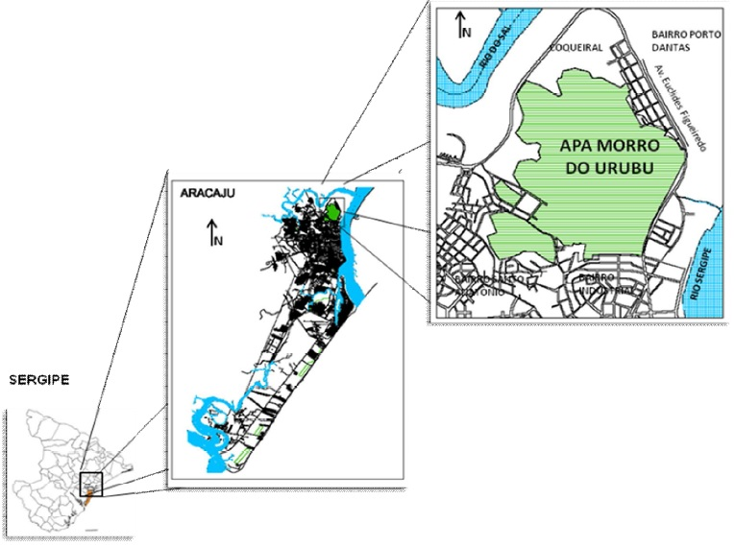
Figura 01. Localização da APA Morro do Urubu – Aracaju/SE.
Fonte: Base cartográfica ARACAJU (2004), adaptado por Chagas (2009).

Material e Métodos
A metodologia utilizada para o desenvolvimento do estudo foi composta de 4 etapas.
A primeira refere-se ao levantamento de dados acerca da caracterização da área de estudo onde foram realizadas pesquisas bibliográficas com enfoque na caracterização da paisagem do local, principalmente no que se refere ao uso e ocupação da área e aos impactos socioambientais na APA Morro do Urubu.
Enquanto a segunda teve como foco o levantamento de dados em Campo. Neste levantamento utilizou-se o Global Positioning Systemum – GPS para localização da área de estudo além de câmera fotográfica para registrar as áreas degradadas. Nesse contexto foram também realizados registros fotográficos dos perfis de solos, da macrofauna do solo, do avanço da urbanização e da paisagem na área de estudo onde foram descritos os principais impactos socioambientais, conforme serão apresentados nos resultados e discussão.
Nessa etapa baseando-se na situação atual de degradação da Área de Preservação Ambiental, assim como, com base nos registros acima descritos, foi selecionada a área a ser alocada a bacia como medida de mitigação estrutural.
A terceira etapa consistiu da escolha da estratégia estrutural a ser adotada para minimizar os impactos decorrentes do escoamento pluvial. Diante da situação citada acima, selecionou-se a bacia de retenção, pois a mesma tem sido muito usada como meio de armazenamento de água para fins agro-pecuários, em projetos de drenagem urbana, para reduzir o pico do escoamento para um nível compatível com a capacidade do meio receptor. Ressalte-se que a inclusão de bacias de retenção, em projetos de drenagem, tem a vantagem de permitir, devido a sua multifuncionalidade, a redução do pico do escoamento, evitando perturbações à jusante como inundação, degradação de terrenos e habitações, redução da carga contaminante de sólidos suspensos totais do escoamento (SCHUELER, 1992 e WSDOEWQP, 1999 apud LIMA et al, 2006). Além destes, a bacia de retenção neste trabalho tem aplicação ímpar no controle da erosão, recarga de aqüíferos, entre outras aplicações.
Para o dimensionamento da bacia de retenção utilizou-se o método simplificado sugerido por Tomaz (2011) que consiste na adoção de uma área de superfície da área total de um reservatório de retenção em função da área impermeável e da profundidade, conforme Tabela 01 abaixo.

Tabela 01. Percentagem da área de superfície da área total de um reservatório de retenção em função da área impermeável e da profundidade.
Área impermeável (%) | Profundidade da bacia
Área impermeável (%) | 1,07 m | 1,20 m | 1,50 m | 1,80 m
6% a 30% | 0,9% | 0,8% | 0,7% | 0,5%
30% | 2,1% | 1,8% | 1,5% | 1,3%
50% | 3,5% | 3,0% | 2,5% | 2,1%
70% | 4,8% | 4,3% | 3,5% | 2,9%
Fonte: Tomaz, 2011.

Com relação à área impermeável da Área de Preservação Ambiental, foram levadas em consideração as áreas como passarelas, vias e ciclovias. Para a estimativa desta, foi utilizado o Google Earth.
Convém ressaltar que para implantação da bacia de retenção há a necessidade do controle da quantidade e qualidade vislumbrando o atendimento aos usos pretendidos. Para a gestão da qualidade das águas pluviais é preciso controlar os sólidos em suspensão. Para tanto, propõe-se a utilização de separadores de sedimento instalados no sistema de águas pluviais, onde esses dispositivos consistem em câmaras instaladas a montante da bacia de detenção/retenção. Por outro lado, quanto ao controle da quantidade de vazão e recarga do aqüífero, para ajudar a restabelecer a distribuição natural da precipitação no local, recomenda-se a implantação de uma bacia de detenção/retenção projetada em modelo a céu aberto no solo. No caso de um reservatório de retenção, com a necessidade da construção de uma berma de terra na extremidade baixa para conter armazenamento suficiente.
Por fim, após análise das considerações acima se propõem a adoção de um programa de educação ambiental a ser aplicada a comunidade do entorno da Área de Preservação Ambiental e revegetação das áreas impactadas negativamente pelo desmatamento como também pelo escoamento superficial.

Resultados e Discussão
A APA Morro do Urubu está situada em uma área de crescente fluxo populacional. A área abrange bairros tradicionais, com elevados contingentes de famílias. Sua localização abrange uma região onde a maioria da população é de baixa renda e apresenta uma densidade demográfica alta com cerca de 46,66 habitantes por hectare (COOTRAM, 2004).
O desenvolvimento urbano, através de superfícies impermeáveis e canalizações do escoamento pluvial aumenta de forma significativa o escoamento superficial e, consequentemente, ocorre a diminuição do escoamento subterrâneo e a recarga da água subterrânea (TUCCI, 1995).
Dessa forma, as medidas de controle sustentáveis buscarão inicialmente o controle do escoamento na fonte, por meio da utilização de bacias de retenção a céu aberto para conter a água que escoa pelas encostas dos morros próximos e pelas vias urbanas, que acaba causando transtornos à população nos períodos chuvosos, como constatado através de informações adquiridas da mídia e da população local.
Durante o reconhecimento de campo, diversos impactos socioambientais foram observados, dentre eles processos erosivos das áreas e de encostas, despejo irregular de resíduos sólidos em áreas de trilhas, avanço da urbanização em direção à APA, ocupação irregular da área e de áreas com risco de deslizamento pela população, utilização de áreas da APA para benefícios particulares, como agricultura e cultivos de animais (Figura 02) e a presença de áreas de mata degradadas (Figura 03).
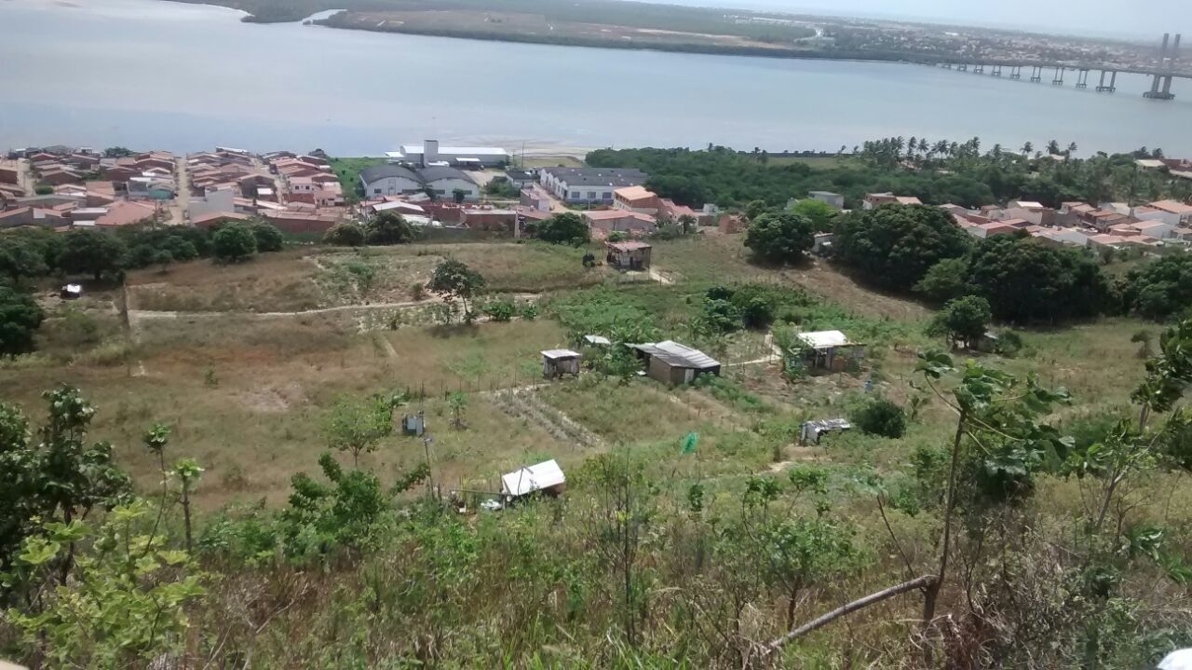
Figura 02. Processo de urbanização no local.
Fonte: Autor.

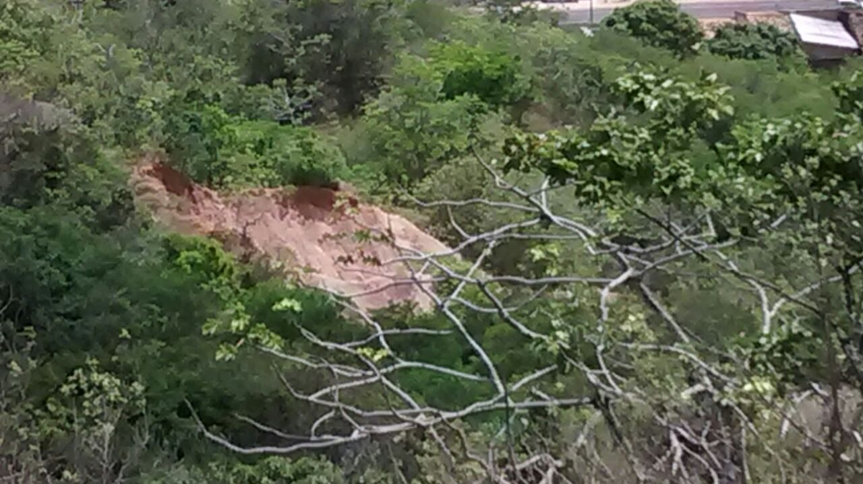
Figura 03. Identificação de processos erosivos.
Fonte: Autor.

Sendo assim, a partir do diagnóstico da situação atual da APA Morro do Urubu são propostas medidas estruturais e não-estruturais objetivando mitigar os impactos negativos adversos, são eles:
- Bacia de retenção
Para o dimensionamento do reservatório de retenção foram utilizados como dados de entrada como a área (2,1387 km²), altura do reservatório (1,5 m) e área impermeabilizada (30% da área total). A escolha da profundidade do reservatório foi considerada de 1,5 m a partir de diversas considerações, ou seja, não pode ser muito grande para que não haja estratificação térmica e não pode ser muito pequena para não propiciar o crescimento de algas. Além disto, recomenda-se, por medida de segurança, por se tratar de um Parque Municipal, a vedação completa do perímetro da bacia de retenção. Feitas as considerações acima, a área aproximada que a bacia de retenção irá ocupar, com base na Tabela 01 é de 0,7% da área de superfície da área total o que corresponde a 14.971 m². A relação aconselhada entre o comprimento e a largura é de 3:1, e a declividade deve ser, de preferência, 3H:1V (TOMAZ, 2011). Logo, o comprimento seria de 211,93 m, largura de 70,64 m e um volume total de 22456,5 m³.
A área destacada em branco na Figura 04 é a indicada para a implantação da bacia de retenção.

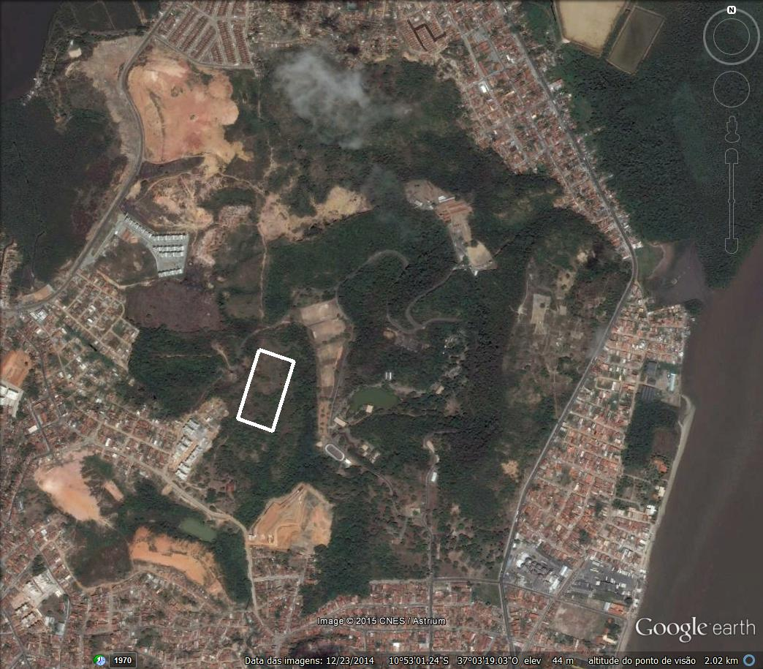

Figura 04. Área indicada para a implantação da bacia de retenção.
Fonte: Google Earth.

- Revegetação
Os processos erosivos na APA Morro do Urubu são influenciados pelo escoamento superficial e acentuado pela ausência de cobertura vegetal conforme diagnóstico. Assim, em ação conjunta à utilização de bacias de retenção de águas pluviais no controle da erosão, propõe-se a utilização de espécies vegetais para replantio da cobertura outrora degradada. Na escolha das espécies a serem utilizadas, recomenda-se a utilização de espécies nativas, pois estas têm relação direta com a fauna e com as características hidrogeológicas e climáticas locais.

- Educação Ambiental
Segundo a Lei nº 9.795, de 27 de abril de 1999, que dispõe sobre a Educação Ambiental e institui a Política Nacional de Educação Ambiental (PNEA), define-se educação ambiental como o processo por meio dos quais o indivíduo e a coletividade constroem valores sociais, conhecimentos, habilidades, atitudes e competências voltadas para a conservação do meio ambiente considerando como bem de uso comum do povo, essencial à sadia qualidade de vida e sua sustentabilidade.
Um dos objetivos fundamentais da Educação Ambiental se dá quanto à compreensão de que o meio ambiente e suas complexas relações envolvem não só aspectos ecológicos, como também sociais, políticos, econômicos, legais, entre outros. Desta forma, nada mais justo do que estar presente em todos os níveis educacionais, nos meios de comunicação e nas empresas.
No que diz respeito à erosão, propõem-se campanhas e palestras para demonstrar a importância do solo às comunidades do entorno da APA, a fim de evitar a retirada da vegetação, diminuir a incidência de desmatamento, queimadas e incêndios florestais provocados pela ação antrópica, uma vez que estes encontram-se entre os principais motivos da degradação e erosão do solo.

Conclusões
O diagnóstico ambiental da APA Morro do Urubu aponta que a degradação advém, sobretudo, da intervenção humana, que altera os fatores que controlam a erosão, como a vegetação e as propriedades do solo. Portanto, a recomposição destes fatores constitui importante ação para a manutenção do equilíbrio ambiental da região.
As medidas estruturais propostas funcionam como retardo ao escoamento superficial, principal agente no processo erosivo identificado na APA. A implantação da bacia de detenção/retenção provocará o decréscimo do carreamento de solo e da erosão hídrica. Ainda nesse sentido, a vegetação atua como obstáculo para o escoamento diminuindo a energia da água e proporcionando melhor proteção nas áreas com chuva de maior intensidade.
Os programas de educação ambiental, por sua vez, atuam como instrumento de conscientização sobre a importância da conservação da dinâmica ambiental da APA. Funcionam como ponte entre sociedade e ambiente, apontando ações a serem tomadas para diminuir os impactos da intervenção humana no local.
As ameaças à manutenção do equilíbrio ambiental na região realçam a importância da adoção de medidas como estas para reparar os danos já existentes e evitar danos futuros visando à preservação deste que é o último remanescente da Mata Atlântica na cidade de Aracaju.

Referências Bibliográficas
ARAÚJO, H. M. Impactos ambientais urbanos decorrentes da apropriação do relevo em Aracaju. In: CONGRESSO SOBRE PLANEJAMENTO E GESTÃO DAS ZONAS COSTEIRAS DOS PAÍSES DE EXPRESSÃO PORTUGUESA, 2., 2003, Recife. Anais do Congresso sobre Planejamento e Gestão das Zonas Costeiras dos Países de Expressão Portuguesa. ABEQUA, 2003.
BRASIL. Lei n° 9.795, de 27 de abril de 1999. Dispõe sobre a Educação Ambiental, institui a Política da Educação Ambiental e dá outras providências. Acesso em 13 mar. 2015. Online. Disponível em http://www.planalto.gov.br/ccivil_03/leis/l9795.htm
CHAGAS, D. C. O. Indicadores de qualidade ambiental como subsídio ao planejamento da Área de Proteção Ambiental Morro do Urubu (Aracaju, SE). 2009. 118p. Dissertação (Mestrado em Desenvolvimento e Meio Ambiente) - Universidade Federal de Sergipe.
COOTRAM. Diagnóstico ambiental – Bases para Elaboração do Plano de Gestão da APA Morro do Urubu, 2004.
GRIBBIN, J. E. Projeto de unidades de detenção de águas pluvais. In: Introdução a hidráulica, hidrologia e gestão de águas pluviais. São Paulo: Cengage Learning, 2014. Cap.14-15, p.353-415.
INFANTI, N. J.; FORNASARI N. F. Processos da Dinâmica Superficial. In: OLIVEIRA, A. M. S. & BRITO, S. N. A. Geologia de Engenharia. São Paulo: Associação Brasileira de Geologia de Engenharia (ABGE), 1998. Cap.9, p.136-139.
LIMA, H. M.; SILVA, E. S.; RAMINHOS, C. Bacias de retenção para gestão do escoamento: métodos de dimensionamento e instalação. Acesso em 15 de mar de 2015. Online disponível em: http://www.scielo.br/scielo.php?pid=S0370-44672006000100013&script=sci_arttext
SALOMÃO, F. X. T. & IWASA, O. Y. Erosão e ocupação rural e urbana. In: BITAR, O. Y. Curso de Geologia aplicada ao meio ambiente. São Paulo: Associação Brasileira de Geologia de Engenharia (ABGE) e Instituto de Pesquisas Tecnológicas (ITP), 1995. Cap.3.2, p.31-57.
TOMAZ, P. Reservatório de retenção. In: Curso de manejo de águas pluviais. 2011. Cap.62. Acesso em 15 mar. 2015. Online. Disponível em: http://www.pliniotomaz.com.br/downloads/Novos_livros/livro_poluicao_difusa/capitulo62.pdf

